POTREBUJEŠ:
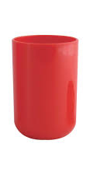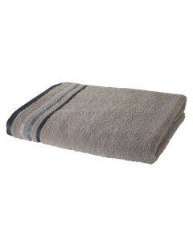
Oglej si posnetek: https://www.youtube.com/watch?v=Or-x6EhAfSo

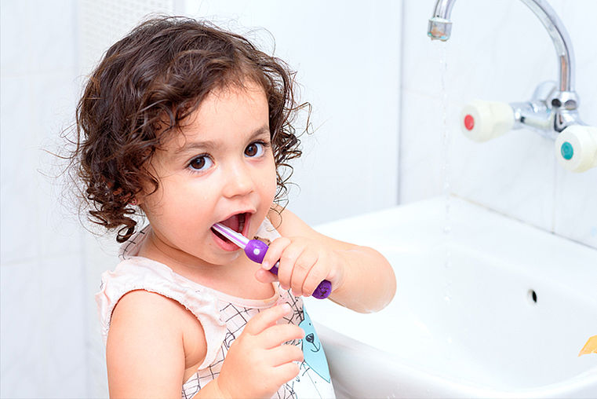

NE POZABI. ŠČETKAJ ZJUTRAJ IN ZVEČER. VSAJ DVAKRAT DNEVNO.

